الجمهورية الجزائرية الديمقراطية الشعبية
مديرية التربية لولاية المدية ثانوية: بني سليمان الجديدة
الإمتحان الثالث لقسم السنة أولى جذع مشترك آداب (جميع الأقسام)
المادة: رياضيات المدة: 02 ساعة السنة الدراسية: 08/09
الاسم واللقب: ...........................................................القسم:................................ يوم : 16-05-2009
التمرين الأول (06ن): ضع العلامة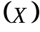 في المكان المناسب: ( ملاحظة: في حالة الإجابة صحيحة العلامة 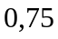 وفي حالة الإجابة خاطئة تحذف 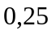) .
- الدالة  حيث: 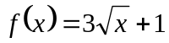 هي دالة : تآلفية خطية ليست تآلفية وليست خطية .
- الدالة حيث: 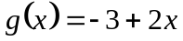 هي دالة : متزايدة متناقصة ثابتة علىIR.
- كل دالة تآلفية هي دالة خطية: صحيح خطأ .
- صورة العدد الحقيقي 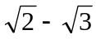 بالدالة مربع ( 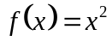) هي:
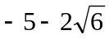 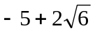 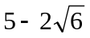 .
- النقطة  تنتمي إلى التمثيل البياني للدالة مقلوب: 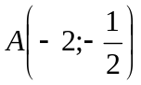 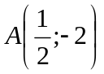 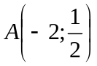 .
- يكون الشعاعان 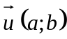 و 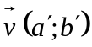 متوازيين إذا كان:
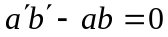 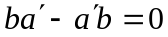 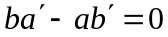 .
- معادلة كل مستقيم يوازي محور الفواصل من الشكل: 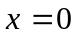 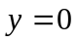 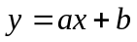 .
8. معادلة كل مستقيم لا يوازي محور التراتيب من الشكل: .
التمرين الثاني(08 ن):
المستوي منسوب إلى معلم متعامد ومتجانس 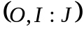، نعتبر النقط 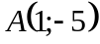،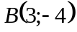، 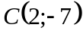، 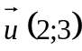 ،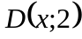.
- أحسب إحداثيات الأشعة التالية: ..........................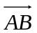، ..................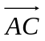، ...................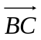.
- عين قيمة العدد الحقيقي حتى يكون الشعاعان و 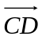 متوازيين: .........................................
.............................................................................................................................................................................................................................................................................
- عين إحداثيا الشعاع 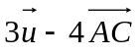:...............................................................................................
............................................................................................................................................... أثبت أن النقط ،  ،  على استقامة واحدة . .....................................................................
.........................................................................................................................................................................................................................................................................................
أقلب الصفحة ص 1/2

  - ماذا يمكن القول عن طبيعة الرباعي 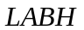 : .............................................................................
- لتكن 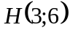 نقطة من المستوي ، عين الاحداثيين 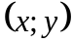 للنقطة حتى يكون 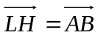:
........................................................................................................................................................................................................................................................................................................................................................................................................................................
التمرين الثالث(08 ن):
المستوي منسوب إلى معلم متعامد ومتجانس ، نعتبر النقط 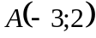،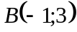، 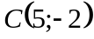،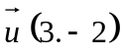
- عين معادلة المستقيم 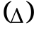الذي يشمل و شعاع توجيه له: ............................................................
.............................................................................................................................................................................................................................................................................................
...................................................................................................................................
- عين معادلة المستقيم 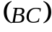: ............................................................................................
...........................................................................................................................................................................................................................................................................................
.. ...................................................................................................................................
- عين معادلة المستقيم 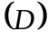 الذي يشمل ومعامل توجيهه 3- : .......................................................
............................................................................................................................................................................................................................................................................................
...................................................................................................................................
- ليكن 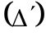 المستقيم ذو المعادلة : 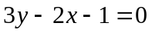 .
  - عين شعاع توجيه لـ : .................................................................................
......................................................................................................................
- أحسب معامل توجيه : .............................................................................................
...............................................................................................................................
- عين معادلة المستقيم 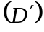 الذي يشمل ويوازي : ................................................................. .......................................................................................................................................................................................................................................................................
..................................................................................................................................

وفقكم الله

إعداد أساتذة المادة ص2/2

